GUÍA PARA LA CONFIGURACION DE RDS - Relational Database Service
En esta guía se describe el proceso de creación y configuración de una instancia de Relational Database Service (RDS) en Huawei Cloud.
El servicio RDS permite desplegar bases de datos administradas de alta disponibilidad, reduciendo la complejidad operativa y facilitando el trabajo en entornos empresariales, con mayor seguridad, escalabilidad y confiabilidad.
Paso 1. Acceso al servicio RDS en Huawei Cloud
En la consola principal de Huawei Cloud, se ubica y selecciona el servicio Relational Database Service (RDS).
Esta opción nos dirigirá al panel principal desde donde se gestionan las instancias de bases de datos.
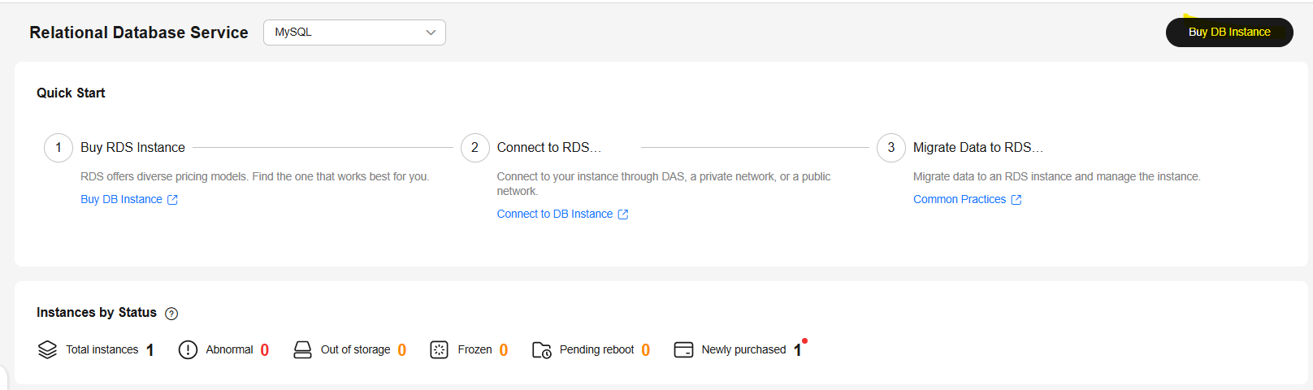
Paso 2. Creación de una nueva instancia RDS
Dentro del panel de RDS, se selecciona la opción Create DB Instance para iniciar el asistente de creación de la base de datos.

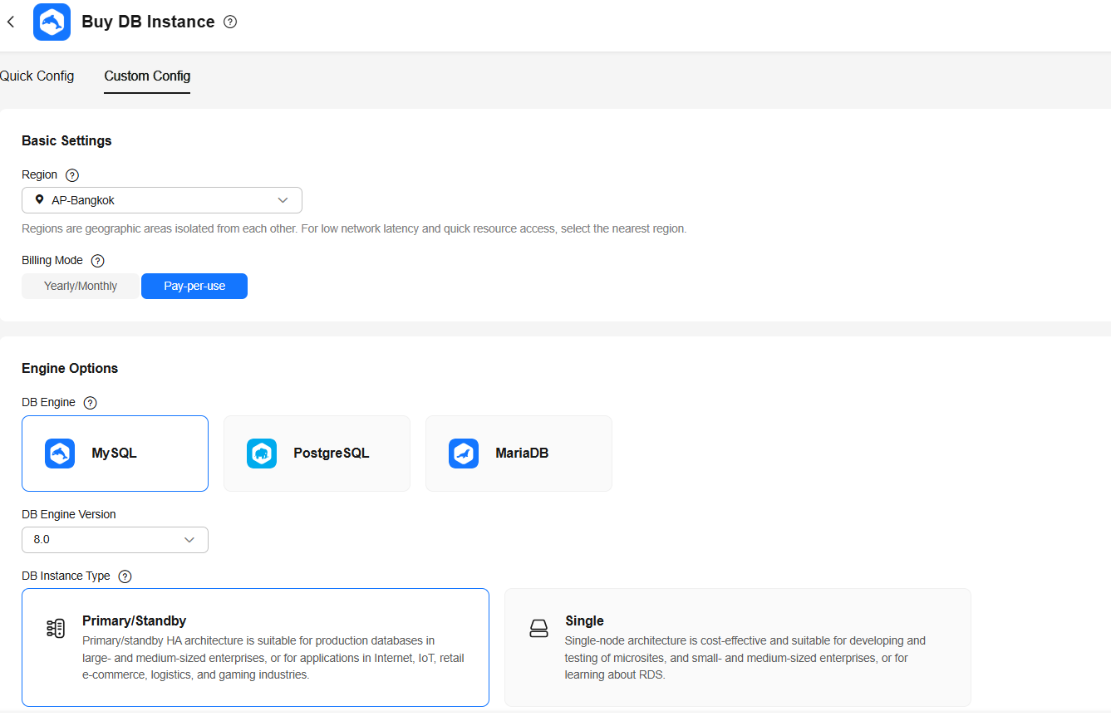
Paso 4. Definición del modelo de despliegue
Se selecciona el modelo de despliegue, optando por una configuración de alta disponibilidad, En este apartado se definen los recursos de la base de datos, tales como: Número de vCPUs, Memoria RAM y Capacidad de almacenamiento. La elección dependerá de la carga esperada y del entorno de pruebas o producción.

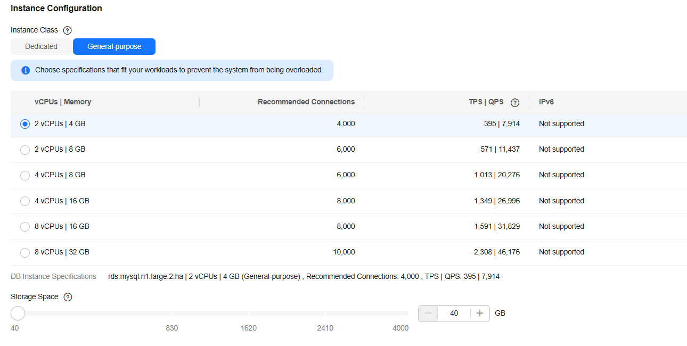
Paso 5. Configuración de red y seguridad
Se define la VPC, subred y grupo de seguridad, permitiendo controlar desde qué servidores o direcciones IP se podrá acceder a la base de datos, garantizando así un acceso seguro.

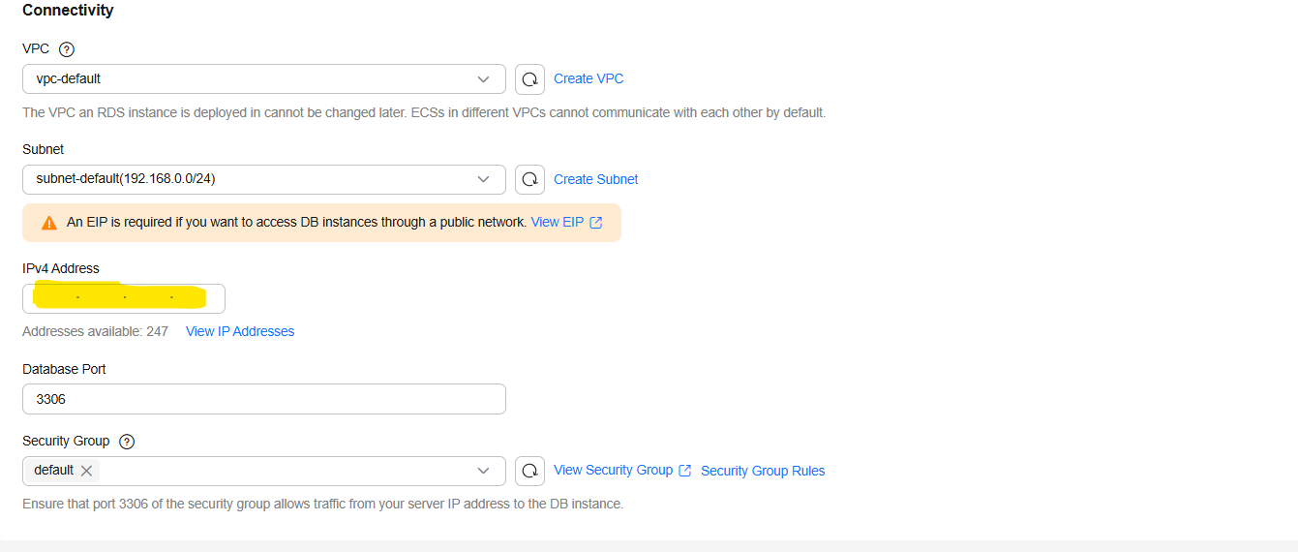

Paso 6. Revisión y creación de la instancia
Finalmente, se revisa toda la configuración realizada. Una vez validada, se confirma la creación de la instancia.

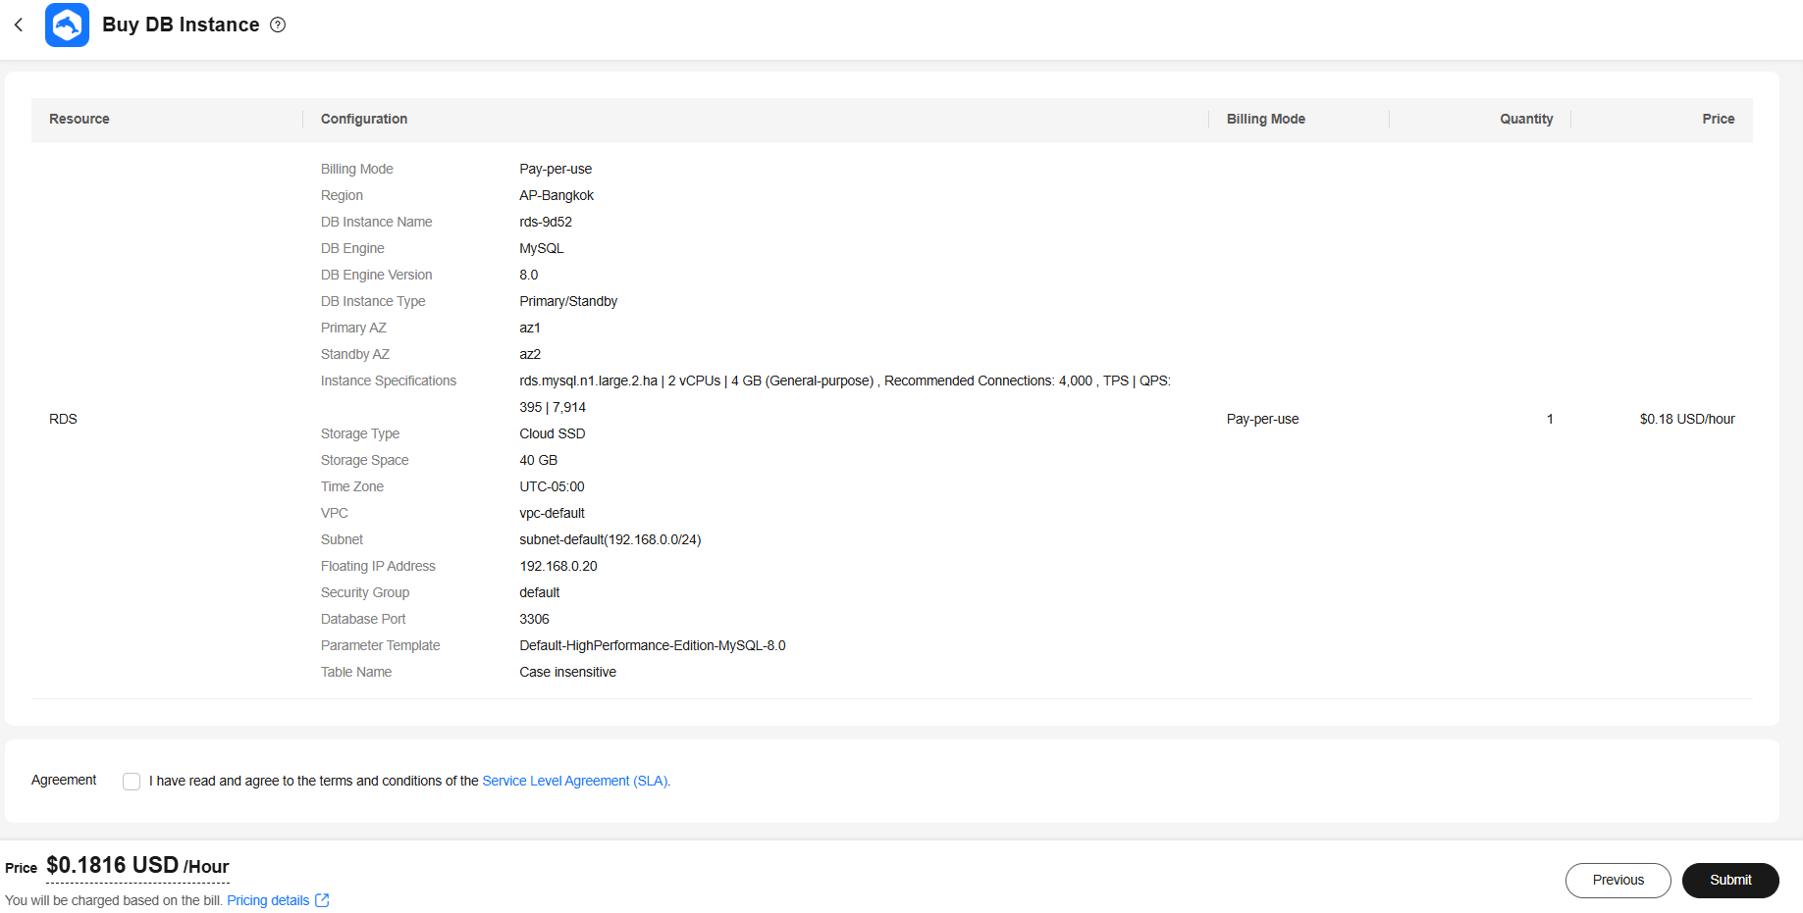
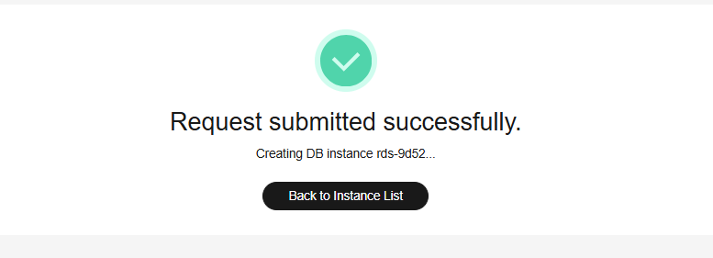
Paso 7. Definición de la contraseña de la base de datos
En este paso se define la contraseña del usuario administrador de la base de datos, la cual permitirá acceder y configurar la instancia RDS.
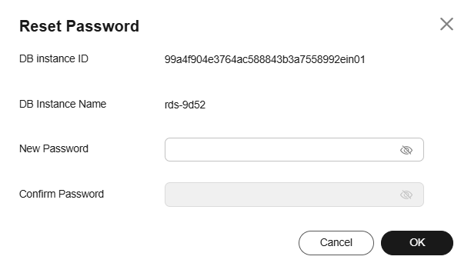
Paso 8. Acceso a la instancia de base de datos
Una vez creada la instancia, ingresamos a ella utilizando la opción Login.
Se introducen las credenciales correspondientes, utilizando el usuario administrador (root) y la contraseña previamente definida.
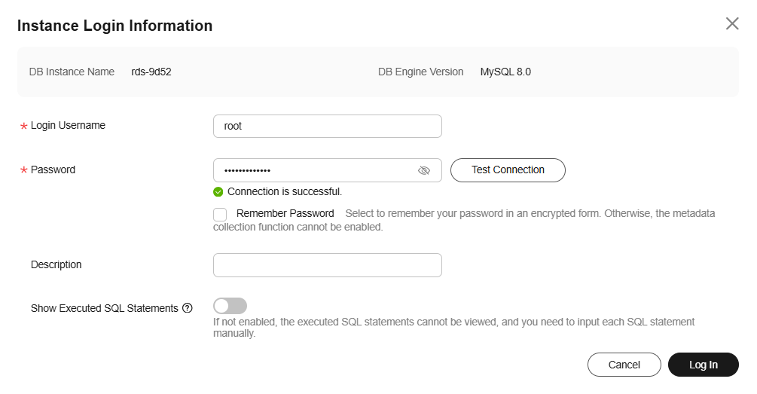
Paso 9. Visualización del panel de administración
Luego de iniciar sesión correctamente, se muestra el panel de administración de la base de datos
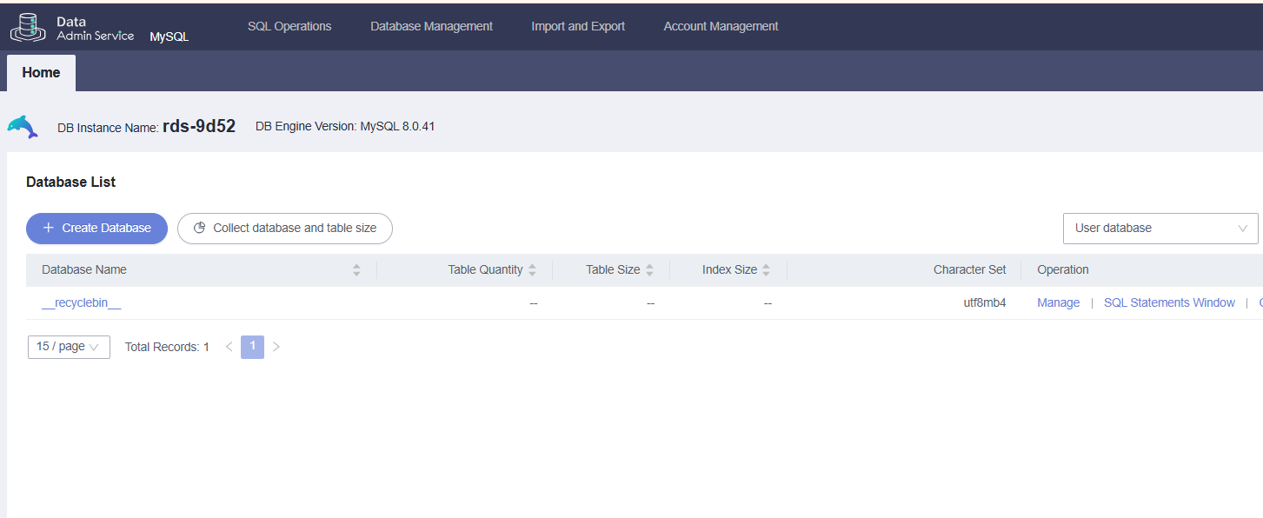
Paso 10. Creación de una nueva base de datos
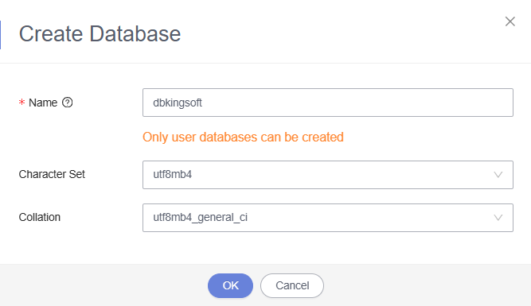
Paso 11. Acceso al panel de la base de datos y opción SQL
Al ingresar a la base de datos creada, se puede visualizar su panel de gestión
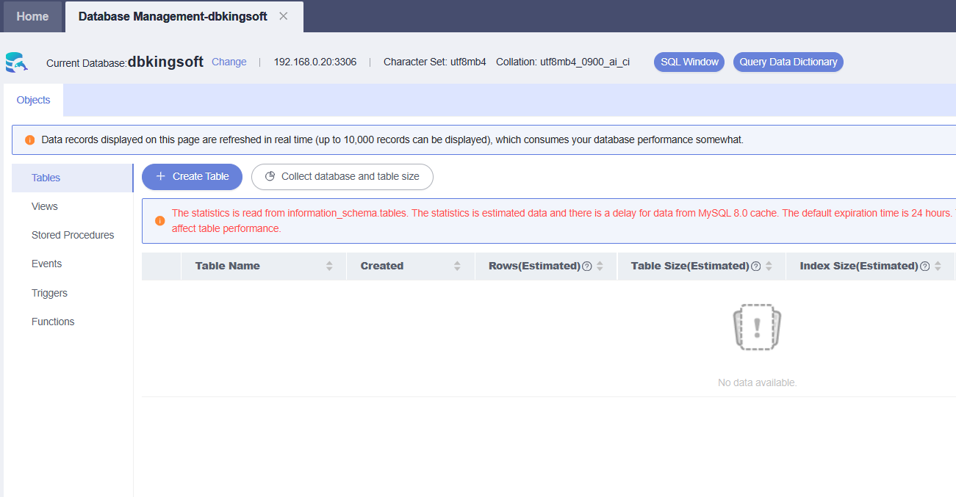

Paso 12. Creación de una tabla IoT mediante SQL
Finalmente, mediante la opción SQL, se ejecuta una sentencia para crear una tabla destinada al almacenamiento de datos IoT.
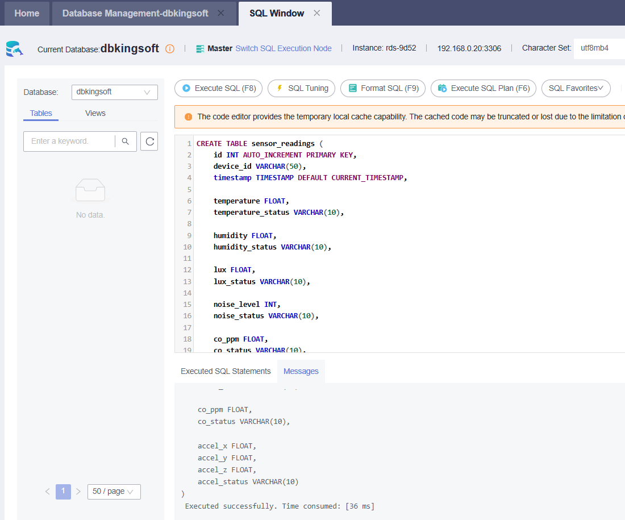

Paso 13. Gestión de usuarios, parámetros y control de accesos
Adicionalmente, desde el panel de administración de la base de datos, se pueden gestionar los usuarios, configurar parámetros de funcionamiento y definir los niveles de acceso que tendrá cada usuario.
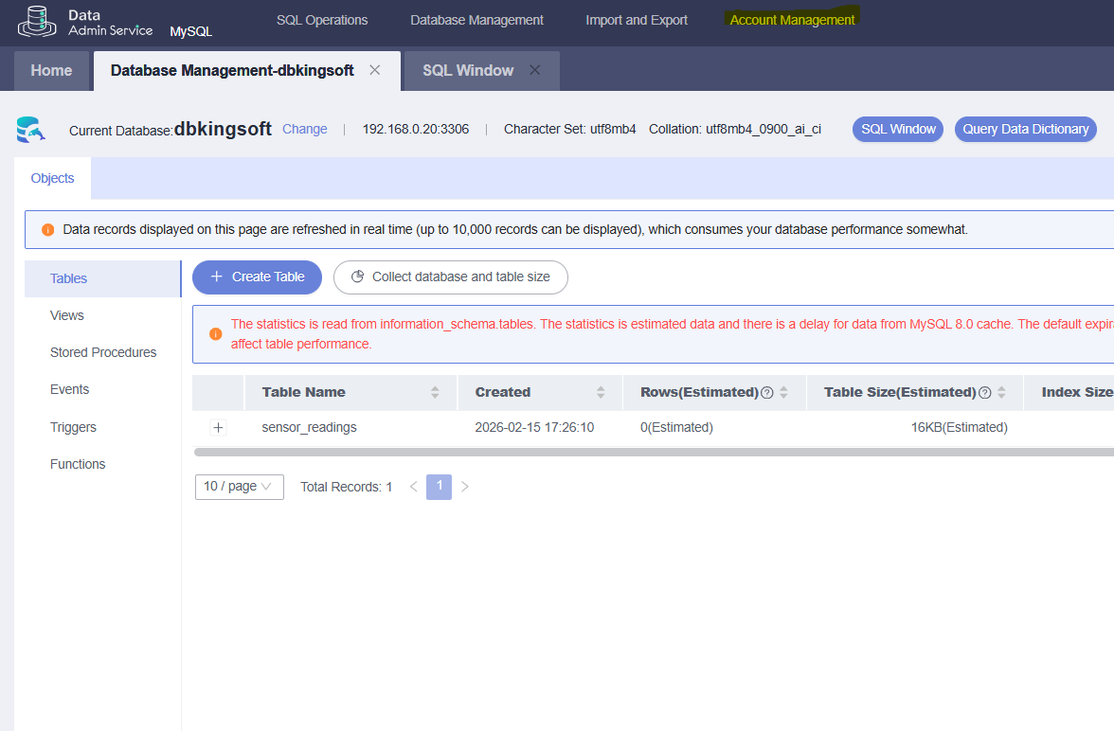

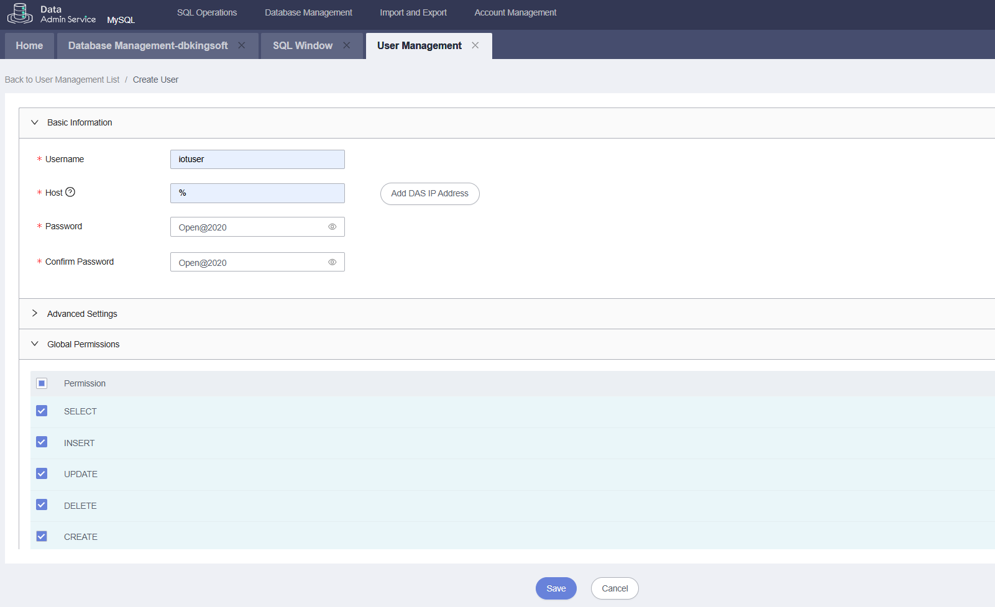
Paso 14. Configuración de conectividad pública para la instancia RDS
Desde el panel de administración, seleccionamos la opción Modificar parámetros desde la instancia RDS y luego accedemos a la sección Connectivity & Security (Conectividad y Seguridad).
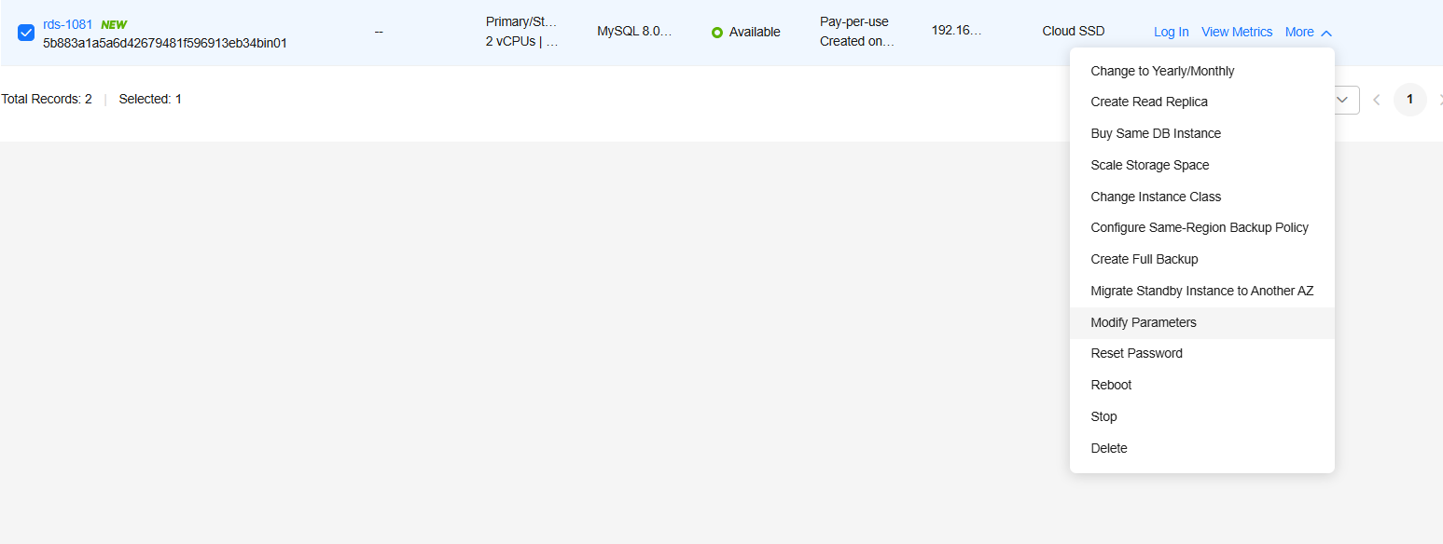
En este apartado, procedemos a asignar una Elastic IP (EIP) disponible a la instancia RDS. Posteriormente, seleccionamos la opción Public Connection (Conexión pública), lo que permitirá que la base de datos quede asociada a una dirección IP pública.
Esta configuración es obligatoria para habilitar el acceso a la base de datos desde otros servicios o productos de Huawei Cloud, como IoTDA.

